УЧРЕЖДЕНИЕ ОБРАЗОВАНИЯ

БЕЛОРУССКИЙ ГОСУДАРСТВЕННЫЙ УНИВЕРСИТЕТ

ИНФОРМАТИКИ И РАДИОЭЛЕКТРОНИКИ

Факультет непрерывного и дистанционного обучения

Специальность: Автоматизированные системы обработки информации

**КОНТРЛЬНАЯ** **РАБОТА**

Метрология, стандартизация и сертификация в информатике и радиоэлектронике Вариант №3

СОДЕРЖАНИЕ

Задача 1. 3

Задача 2 6

Задача 3. 8

Задача 4. 9

Задача 5. 10

Задача 6. 11

Задача 7. 12

Задача 8. 13

Задача 9. 14

Задача 10. 15

Задача 11. 16

Задача 12 17

ЛИТЕРАТУРА 19

# Задача 1.

Обработать ряд наблюдений, полученный в процессе многократных прямых измерений напряжения I (мкА) и оценить случайную погрешность измерений, считая результаты исправленными и равноточными. Результат измерения представить по одной из форм МИ 1317-86 или ГОСТ 8.207-76. Число наблюдений N=20, первый элемент выборки ряда J=1 взять из таблицы 1.1, номер ряда взять из таблицы 1.2 по последней цифре шифра - 3. Доверительную вероятность принять Рд = 0,99.

Решение:

|  |  |  |  |
| --- | --- | --- | --- |
| ***i*** | ***Xi*** | ***Vi*** | ***V2i*** |
| 1 | 10,3623 | -0,0512 | 0,00262 |
| 2 | 10,2493 | -0,1642 | 0,02696 |
| 3 | 10,4923 | 0,0788 | 0,00621 |
| 4 | 10,3137 | -0,0998 | 0,00996 |
| 5 | 10,3183 | -0,0952 | 0,00906 |
| 6 | 10,4059 | -0,0076 | 0,00006 |
| 7 | 10,6294 | 0,2159 | 0,04661 |
| 8 | 10,2650 | -0,1485 | 0,02205 |
| 9 | 10,3024 | -0,1111 | 0,01234 |
| 10 | 10,2688 | -0,1447 | 0,02094 |
| 11 | 10,6268 | 0,2133 | 0,04550 |
| 12 | 10,7516 | 0,3381 | 0,11431 |
| 13 | 10,3913 | -0,0222 | 0,00049 |
| 14 | 10,3496 | -0,0639 | 0,00408 |
| 15 | 10,2725 | -0,1410 | 0,01988 |
| 16 | 10,2539 | -0,1596 | 0,02547 |
| 17 | 10,3990 | -0,0145 | 0,00021 |
| 18 | 10,2790 | -0,1345 | 0,01809 |
| 19 | 10,5937 | 0,1802 | 0,03247 |
| 20 | 10,7457 | 0,3322 | 0,11036 |

Так как в условии задачи указано, что результаты измерения являются исправленными и равноточными, то производить исключение систематических погрешностей нет необходимости.

Вычисляем среднее арифметическое результатов наблюдений:

 мкА.

Значение принимаем за результат измерения.

Определяем случайные отклонения Vi результата отдельных наблюдений по формуле:

Vi = Xi - 

Правильность вычислений  и Vi определяем по формуле:



В нашем случае: , то есть вычисления произведены правильно.

Вычисляем оценку среднего квадратического отклонения результатов наблюдений:

 мкА.

С помощью критерия грубых погрешностей проверяем наличие грубых погрешностей:

3* =3*0,1667=0,5001 мкВ

Следовательно, так как нет  > 0,5001 мкА, то грубые погрешности отсутствуют.

Определяем оценку среднего квадратического отклонения результата измерения по выражению:

 мкА.

Выдвигаем гипотезу о принадлежности результатов наблюдений нормальному распределению и проверяем эту гипотезу.

При числе наблюдений 50>n=20>15 для проверки принадлежности их к нормальному распределению предпочтительным является составной критерий.

Вычисляем смещенную оценку среднего квадратического отклонения:



Вычисляем параметр:



по соответствующим таблицам определяем при уровне значимости q1=1% или q=0,01 и n=20 квантили распределения:

d q ½=0,9028

d 1-q ½=0,6926

Так как неравенство

d 1-q ½ < < d q ½

выполняется, то заключаем, что по критерию 1 результаты наблюдений распределены по нормальному закону.

Критерий 2. Этот критерий используется дополнительно для проверки «концов» распределений.

Гипотеза о нормальности по критерию 2 не отвергается, если не более m разностей Vi превзошли значение , где верная квантиль распределения нормированной функции Лапласа отвечает вероятности P/2.

Для решаемой задачи выбираем уровень значимости q2 = 1% и для n = 20 определяем P = 0,99 и m =1. Тогда находим ZP/2 = 2,58. Отсюда

 = 2,58*0,1667 = 0,4301 мкА.

Согласно критерию 2 не более одной (m = 1) разности Vi может превзойти значение 0,4301 мкА.

По данным задачи видим, что таких разностей нет. Следовательно, критерий 2 выполняется. Таким образом с уровнем значимости q = q1 + q2 = 0,01+0,01=0,02 гипотеза о нормальности полученных данных согласуется с результатами наблюдений.

По заданной доверительной вероятности Рд = 0,99 и числу степеней свободы n-1=19 распределения Стьюдента определяем коэффициент t:

t=2,862.

Рассчитываем доверительные границы случайной погрешности результата измерения:

 мкА.

Записываем результат измерения:

мкА; Рд = 0,99.

Задача 2***.***

При решении задачи необходимо определить доверительные границы суммарной погрешности результата измерения и записать его в соответствии МИ 1317-86 или ГОСТ 8.207-76. Значение доверительной вероятности принять Рд = 0,99. При расчетах полагать, что случайные погрешности распределены по нормальному закону, а число наблюдений существенно больше 30.

В процессе обработки результатов прямых измерений сопротивления R определено (все значения в кОм): среднее арифметическое ; границы неисключенных остатков трёх составляющих систематической погрешности ,  и . Случайная погрешность пренебрежимо мала.

В процессе обработки результатов прямых измерений напряжения определено (все значения в вольтах): среднее арифметическое значение этого напряжения , границы неисключенных остатков двух составляющих систематической погрешности ,  и .

Решение:

Так как случайная погрешность пренебрежимо мала, то суммарная погрешность будет определяться лишь систематической погрешностью.

Определяем доверительные границы неисключенной систематической погрешности результата измерения по формуле:

,

где m - число суммируемых погрешностей;

 - граница i-й неисключенной систематической погрешности;

k - коэффициент, определяемый принятой доверительной вероятностью. При доверительной вероятности Рд = 0,99 коэффициент k определяют по графику зависимости k = f(m, *l*), где



кривая 2 - для m =3;



График зависимости k = f(m, l).

Для нашей задачи

.

Используя кривую графика, находим k = 1,37.

Тогда

кОм.

Определяем алгебраическую сумму систематических погрешностей

 кОм.

За оценку границ неисключенной систематической погрешности принимаем то из значений Δс, которое меньше.

Таким образом, кОм.

Записываем результат измерения. Так как погрешность симметрична относительно результата измерения, то

R = (25,4 ± 2,1) кОм, Рд = 0,99.

# Задача 3.

Необходимо определить пределы инструментальных абсолютной и относительной погрешностей измерения тока или напряжения, если измерения проводились магнитоэлектрическим вольтметром с классом точности γ=5,0 и пределом измерения А = 75 В. Результат измерения U = 70 В , вольтметр с нулем в начале шкалы.

Решение:

Для магнитоэлектрического вольтметра класс точности определяется значением максимальной приведенной погрешности, то есть γ = 5,0%.

Так как

, где $X_{N}$- предел измерения,

то предел инструментальной абсолютной погрешности равен:



Вольтметр имеет равномерную шкалу с нулем в начале шкалы, поэтому:

$X_{N}=А=75 В.$

Значит:

В.

Предел инструментальной относительной погрешности равен:

В.

# Задача 4.

В задаче необходимо для измерения напряжения U выбрать магнитоэлектрический вольтметр со стандартными пределами измерения и классом точности, при условии, что полученный с помощью выбранного прибора результат измерения должен отличаться от истинного значения Q=56 В не более, чем на ±Δ2 = 1,2 В. Стандартные пределы измерения для вольтметра ...10, 30, 100, 300 В. Выбор необходимого предела измерения и класса точности обосновать.

Решение:

В стандартном ряду пределов измерения вольтметра ... 10 , 30 , 100 , 300 , В выбираем два подходящих вольтметра со стандартными пределами измерения U1 = 100 В и U2 = 300 В.

Предел абсолютной погрешности находится из формулы:

,

где $γ$- класс точности; $X_{N}$- предел измерения.

В соответствии с этой формулой назначенным пределам измерения соответствуют классы точности:

 - выбираем класс точности $γ_{1}=$ 1,5; почему 1,5?

 - выбираем класс точности $γ_{2}=0$,5.

Инструментальные абсолютные погрешности можно найти из формул:

Δ1 = ± (γ1*U1)/100 % = ±(1,5⋅100)/100 = ±1,5 мА,

Δ2 = ± (γ2*U2)/100 % = ±(0,5⋅300)/100 = ±1,5 мА.

Пределы инструментальной относительной погрешности

.



Так как точность обратно пропорциональна модулю относительной погрешности, а они равны между собой, то выбираем вольтметр с пределом измерения 300 В с нулем в начале шкалы и класса точности 0,5 (как обладающий меньшим значением максимальной приведенной погрешности).

# Задача 5.

B задаче необходимо определить пиковое Um, среднеквадратическое Uск и средневыпрямленное UСВ значения напряжения, поданного на вход электронного вольтметра с пиковым детектором, закрытым входом, со шкалой, проградуированной в среднеквадратических значениях синусоидального напряжения. Показание вольтметра U=40 В. Оценить также пределы основных инструментальных абсолютной и относительной погрешностей измерения U, выбрав необходимый предел измерения из ряда предпочтительных чисел ... 3; 10; 30; 100 ... В.

Сигнал синусоидальной формы после однополупериодного выпрямителя, характеризующегося коэффициентами амплитуды Ка = 2,0 и формы Кф= 1,76, подан на вход вольтметра с классом точности γ2=0,5 в положительной полярности.

Решение:

Амплитудное значение напряжения равно:

$$U_{m}=1,41*40=56,4 В.$$

Амплитудное $U_{m}$ и среднее квадратическое $U_{ск}$ значения напряжения связаны соотношением:

$$U_{m}=U_{ск}*k_{A}.$$

$$U_{ск}=\frac{U_{m}}{k_{A}}=\frac{56,4}{2,0}=28,2 В.$$

Средневыпрямленное напряжение равно:

$$U_{св}=\frac{U_{ск}}{{ k}_{ф}}=\frac{28,2}{1,76}=16,02 В.$$

Предел инструментальной абсолютной погрешности определяется по формуле:

$$∆=±\frac{γ*X_{N}}{100\%},$$

где $γ=±0,5\%$- класс точности.

Значение $X_{N}$ выбираем из ряда …3;10;30;100;…В.

$$X_{N}=100 В.$$

Тогда для всех видов напряжения:

$$∆=±\frac{0,5*100}{100}=±0,5 В.$$

Определяем пределы инструментальной относительной погрешности по формуле:

$$δ=±\frac{∆}{U_{i}}*100\%.$$

$$U_{m}: δ_{U_{m}}=±\frac{0.5}{56.4}*100\%=±0.9\%.$$

$$U_{ск}: δ_{U_{ск}}=±\frac{0.5}{28,2}*100\%=±1,8\%.$$

$$U_{св}: δ_{U_{св}}=±\frac{0.5}{16,02}*100\%=±3,1\%.$$

# Задача 6.

При измерении постоянного напряжения цифровым вольтметром кодоимпульсного преобразования на выходе декадного счетчика был получен двоично-десятичный код Nдд. Цифроаналоговый преобразователь, формирующий компенсирующее напряжение Uк, выполнен по четырехразрядной десятичной схеме с весовыми коэффициентами 8-4-2-1. Младший разряд соответствует 1 мВ. Определить измеренное значение постоянного напряжения и погрешность его измерения, обусловленную погрешностью дискретности. Значения Nдд приведены в таблице:

|  |  |  |  |  |  |  |  |  |  |  |
| --- | --- | --- | --- | --- | --- | --- | --- | --- | --- | --- |
| Параметр | Вариант | | | | | | | | | |
| 0 | 1 | 2 | 3 | 4 | 5 | 6 | 7 | 8 | 9 |
| Nдд | 0101 | 0001 | 0011 | 0101 | 0101 | 0101 | 0101 | 0101 | 0101 | 0101 |
| 0011 | 0101 | 1001 | 0011 | 0011 | 0011 | 0011 | 0011 | 0011 | 0011 |
| 0001 | 0011 | 1000 | 0001 | 0001 | 0001 | 0001 | 0001 | 0001 | 0001 |
| 1001 | 0101 | 0100 | 1001 | 1001 | 1001 | 1001 | 1001 | 1001 | 1001 |

Решение:

Сравнение начинается со старшего разряда =8В.

Имеем по заданию :

10012=910.

Так как 9>8, то разряд учитывается, имеем первую цифру кода «1».

Сравниваем следующий разряд (4В):

00012=110.

Так как 1 $≤$ 4,то имеем вторую цифру кода «0», так как разряд пропускается.

(2В):

00112=310.

Третья цифра кода «1», так как 3>2.

(1В):

01012=510.

Так как 5>1,то последняя цифра кода «1».

Код:1011.

Переводим в десятичную систему счисления:10112=1110.

Искомое напряжение U=11В.

Погрешность измерения цифровыми вольтметрами с кодо-импульсным преобразованием составляет $±\left(0,05…. 0,1\right)\%.$

# Задача 58? Задача 7.

Определить относительную и абсолютную погрешность измерения периода Тх = 285 мс универсальным цифровым частотомером, если период счетных импульсов Т0=1,0 мкс, нестабильность частоты кварцевого генератора δо=10*10-6.

Решение:

Определяем относительную погрешность измерения периода:

$$g_{T}=∓\left(g_{0}+\frac{T_{0}}{T_{x}}\right)=∓\left(10*{10}^{-6}+\frac{{10}^{-6}}{285*{10}^{-3}}\right)=∓\left(10*{10}^{-6}+3.5*{10}^{-6}\right)=∓13.5*{10}^{-6}\%.$$

Абсолютная погрешность измерения периода:

$$∆_{Т}=g_{T}*T_{x}=∓13,5*{10}^{-6}*0,285=∓3,9*{10}^{-6}с=∓3,9мкс.$$

# Задача 8.

Определить частоту сигнала, поданного на вход Z осциллографа, если

на входы X и Y поданы синусоидальные сигналы частоты f2=4,5 кГц, сдвинутые по фазе относительно друг друга на 90°. Количество разрывов изображения n=5. Привести также вид осциллограммы и структурную схему эксперимента.

Решение:

Число разрывов n(число чередующихся светлых и темных промежутков осциллограммы) определяет отношение:

$$\frac{f_{z}}{f_{2}}.$$

Частота сигнала, поданного на вход Z( $f_{z})$ будет связана с частотой сигналов, поданных на входы X и Y($f_{2})$:

$$f_{z}=n*f_{x}.$$

$$f_{z}=5*4.5=22.5 кГц.$$

Вид осциллограммы:

Структурная схема измерения частоты методом круговой развертки:

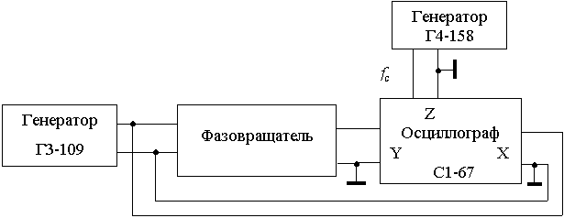

Подается с выхода генератора сигнал эталонной частоты на вход фазовращателя и вход X осциллографа; выход фазовращателя соединен со входом Y осциллографа. Регулируя напряжение на выходе генератора, коэффициенты усиления каналов Х и Y и фазовый сдвиг вфазовращателе, получают на экране осциллограмму в виде окружности.

# Задача 9.

Определить вид интерференционной фигуры, если на вход Y осциллографа подан синусоидальный сигнал частотой f1=1,5 кГц, а на вход X – частотой f2=4,5 кГц.

Решение:

Число пересечений горизонтальной (ny) и вертикальной (nx) линий с изображением фигуры связаны с fу и fx следующим соотношением:

ny ⋅ fy = nx ⋅ fx, или ny ⋅ f1 = nx ⋅ f2,

откуда

$$\frac{n_{y}}{n_{x}}=\frac{f_{2}}{f_{1}}=\frac{4,5}{1,5}=\frac{3}{1}.$$

Таким образом, будем иметь три точки пересечения с осью *Y* и одну точку пересечения с осью *X.*

Так как в условии задачи отсутствуют дополнительные данные о фазовом сдвиге между сигналами , то считаем это фазовый сдвиг равным нулю.

В этом случае искомый вид интерференционной фигуры следующий:

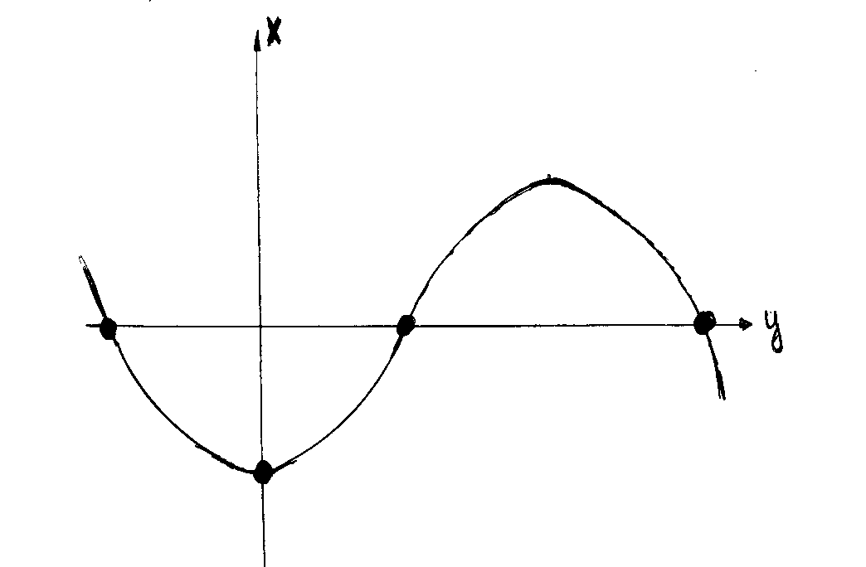

# Задача 10.

Рассчитайте коэффициенты применяемости и повторяемости цифрового вольтметре по данным, приведенным в таблице 1.18.

Таблица 1.18

|  |  |  |  |  |  |
| --- | --- | --- | --- | --- | --- |
| Количество типоразмеров (в единицах) | | | | Количество деталей (шт.) | |
| Общее | Нормализованных деталей | Заимствованных  Деталей | Покупных деталей | Общее | Оригинальных |
| 82 | 9 | 21 | 42 | 1028 | 181 |

Решение:

Коэффициент применяемости Кпр, характеризующий уровень преемственности составных частей в разрабатываемом изделии, вычисляется по формуле:

$$К_{пр}=\frac{n-n_{0}}{n}*100\%,$$

где n – общее количество типоразмеров составных частей;

n0 – количество оригинальных типоразмеров, разработанных впервые для данного изделия.

Количество n0 деталей есть разница между общим количеством типоразмеров и суммой нормализованных + заимствованных + покупных деталей.

$$n_{0}=n_{общ}-n_{н}-n_{з}{-n}_{п}=82-\left(9+21+42\right)=10 \left(единиц\right).$$

$$К_{пр}=\frac{82-10}{82}*100\%=0,88*100=88\%.$$

$$К_{п}=\frac{N-n}{N}*100\%,$$

где N- общее количество составных частей в изделии;

n- число оригинальных составных частей.

$$К_{п}=\frac{1028-181}{1028}*100\%=0,82*100=82\%.$$

# Задача 11.

В результате опроса десяти специалистов (m = 10) получены следующие индивидуальные оценки некоторого свойства:

|  |  |  |  |  |  |  |  |  |  |
| --- | --- | --- | --- | --- | --- | --- | --- | --- | --- |
| Q1 | Q2 | Q3 | Q4 | Q5 | Q6 | Q7 | Q8 | Q9 | Q10 |
| 10 | 8 | 15 | 11 | 13 | 12 | 9 | 10 | 8 | 11 |

Определите значение групповой экспертной оценки и среднеквадратическое отклонение индивидуальных оценок в группе.

Используя данные, приведенные в таблице 1.21, оцените на противоречивость мнение третьего эксперта, оценка которого максимальна, с вероятностью 0,95 (α = 0,05). Значение коэффициента β для α = 0,05 определите по таблице 1.21 в зависимости от количества членов группы.

Таблица 1.21

|  |  |  |  |  |  |  |  |  |
| --- | --- | --- | --- | --- | --- | --- | --- | --- |
| Число экспертов в группе | 3 | 4 | 5 | 6 | 7 | 8 | 9 | 10 |
| Коэффициент β | 1,15 | 1.46 | 1,67 | 1,82 | 1,94 | 2,03 | 2,11 | 2,18 |

Решение:

Определяем значение групповой экспертной оценки:

$$\overline{Q}=\frac{\sum_{i=1}^{m}{Q_{i}}}{m}=\frac{10+8+15+11+13+12+9+10+8+11}{10}=10.7$$

Определяем среднеквадратическое отклонение индивидуальных оценок в группе:

$$σ_{\overline{Q}}=\frac{{\sum_{i=1}^{m}{{(Q}_{i}}-\overline{Q})}^{2}}{m-1}=\frac{{\left(10-10,7\right)}^{2}+{\left(8-10,7\right)}^{2}+{\left(15-10,7\right)}^{2}+…+{\left(11-10,7\right)}^{2}}{10-1}=\frac{44,1}{9}=4,9.$$

По таблице 1.21 при m=10 и $α=0,05$:

$$β=2,18.$$

Оценим на противоречивость мнение третьего эксперта, оценка которого максимальна:

$$Q_{3}-\overline{Q}=15-10.7=4.3$$

$$σ_{\overline{Q}}*β=4.9*2.18=10.7$$

Так как

$$Q_{3}-\overline{Q}<σ_{\overline{Q}}*β,$$

то оценку третьего эксперта следует считать противоречивой с вероятностью 0,95.

Задача 12***.***

Резистивный измерительный преобразователь включен в измерительную цепь в виде делителя напряжения, причем напряжение питания равно Е2=5В, сопротивление верхнего плеча делителя R1 = R0 =1,5 кОм, преобразователь имеет начальное сопротивление R0=1,5 кОм и изменяет свое сопротивление на =0,8 кОм под воздействием преобразуемой величины. Сопротивление вольтметра, включенного параллельно преобразователю, гораздо больше начального сопротивления преобразователя R0. Определить пределы измеряемого вольтметром напряжения (UВН и UВВ), а также чувствительность схемы S. Привести упрощенную схему измерительной цепи.

Решение:

rr>>R0

U1

V

U2

R1

R2

Схема делителя напряжения

Коэффициент преобразования делителя напряжения:

$$К_{н}=\frac{U_{2}}{U_{1}}=\frac{R_{2}}{R_{1}+R_{2}}$$

Можно записать:

$$\frac{U_{2}}{U_{1}}=\frac{R_{0}+∆R}{R_{1}+R_{2}+∆R}$$

$U_{1}=E=5В,$ тогда получим:

$$\frac{U_{2}}{5}=\frac{1500+800}{1500+1500+800}$$

$$\frac{U_{2}}{5}=\frac{2300}{3800}$$

$$U_{2}=U_{вв}=\frac{5*2300}{3800}=3 В.$$

Нижний предел напряжения:

$$\frac{U_{2}}{U_{1}}=\frac{R_{0}-∆R}{R_{1}+R_{2}-∆R}$$

$$\frac{U_{2}}{5}=\frac{1500-800}{1500+1500-800}$$

$$\frac{U_{2}}{5}=\frac{700}{2200}$$

$$U_{2}=U_{вв}=\frac{5*700}{2200}=1,6 В.$$

Определяем чувствительность схемы:

$$S=\frac{∆U}{U}=\frac{U_{вв}{-U}_{вн}}{Е}=\frac{3-1,6}{5}=0,28.$$

# ЛИТЕРАТУРА

1. Елизаров А.С. Электрорадиоизмерения / А.С.Елизаров. - Минск: Выш. шк., 1986.

2. Электрорадиоизмерения : учебник / В.И. Нефедов, [и др.] ; под ред. проф. А.С.Сигова. – М.: ФОРУМ-ИНФРА-М, 2004.- 384 с.

3. Метрология и электрорадиоизмерения в телекоммуникационных системах: учеб. пособие; под общ. ред. Б.Н.Тихонова. – М.: Горячая линия - Телеком, 2007 - 374 с.

4. Метрология и измерения: учеб.-метод. пособие для индивидуальной работы студентов; под общ. ред. С.В. Лялькова. Минск: БГУИР, 2001.